华电校园无线网802.1x无感知认证
配置手册（v1.0）

华北电力大学网络与信息中心
2015-12-04

一、基于安卓（Andriod）的手机和平板配置
1.首次使用设置【后续使用无需设置，只要打开 WLAN，进入ncepu 覆盖范围，终端会自动进行认证关联，连通互联网】：
步骤 1：使用ncepu的前提：首先要有校园网宽带认证账号；其次，终端使用的位置要被校园无线网覆盖(目前教学办公区及食堂已覆盖无线网，其余楼暂无)。
步骤 2：按手机菜单键，在菜单中点击“设置”。
步骤 3：出现设置列表，在列表中点击“无线和网络”，打开WLAN开关如图1。
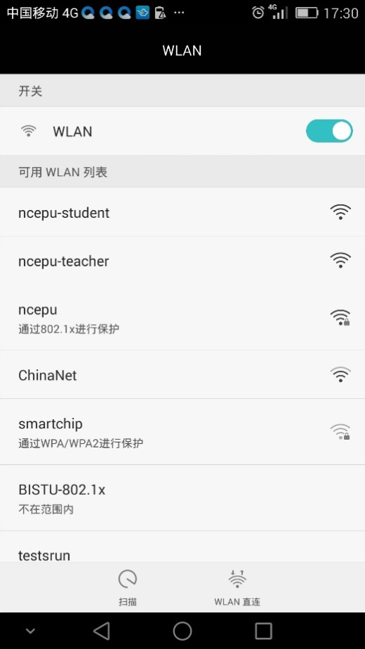

图1
步骤 4：连接无线信号“ncepu”，Android移动终端会弹出如图2认证界面，对ncepu进行如下配置。
配置内容 | 选项
EAP方法 | PEAP
阶段2身份验证 | 无
CA证书 | 未指定
用户证书 | 未指定

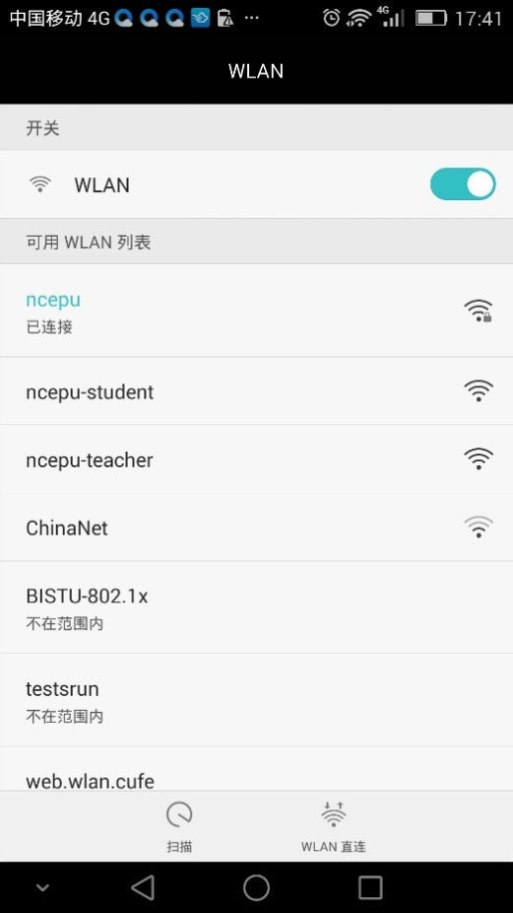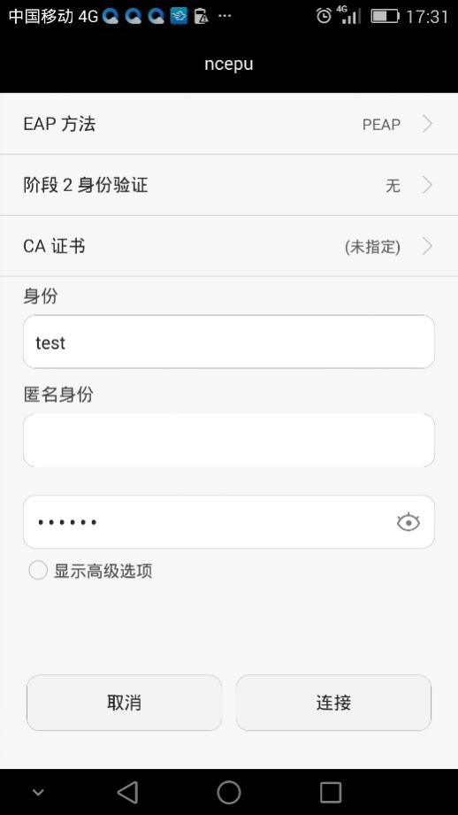

图2 图3

步骤 5：在“身份”，“密码”栏输入身份和密码框中输入校园网宽带帐号和密码，点击连接即可。
步骤 6：待“ncepu”显示“已连接”后，表示终端已接入互联网，配置完成，如图3。
2、下线说明：
将“无线局域网”关闭，系统会自动完成安卓终端的 WLAN 下线。

二、基于 IOS 的手机和平板配置

1.首次使用设置【后续使用无需设置，只要打开 WLAN，进入ncepu 覆盖范围，终端会自动进行认证关联，连通互联网】：

步骤 1：使用ncepu的前提：首先要有校园网宽带认证账号；其次，终端使用的位置要被校园无线网覆盖(目前教学办公区及食堂已覆盖无线网，其余楼暂无)。
步骤 2：按手机齿轮状图标，进入“设置”界面。
步骤 3：点击“无线局域网”，进入图4界面：
步骤 4：点击开关，打开无线局域网，等待系统搜索到带锁标识的ncepu，点击 ncepu，在弹出的输入框中输入校园网宽带帐号和密码，如图5。

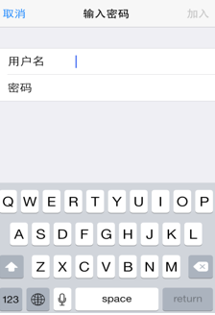

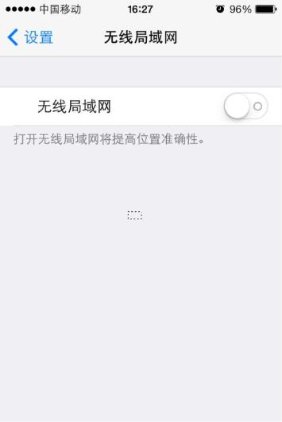图4 图5

步骤 5：接受 peap server 安全证书如图6。
步骤 6：等待手机状态栏出现 WiFi 标识并且ncepu前被勾选如图7，认证完成。

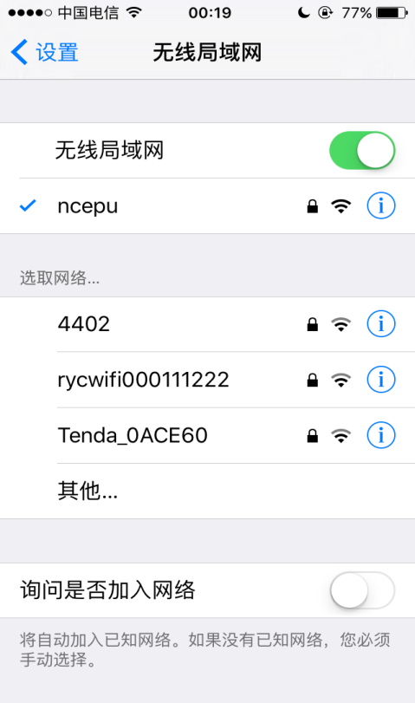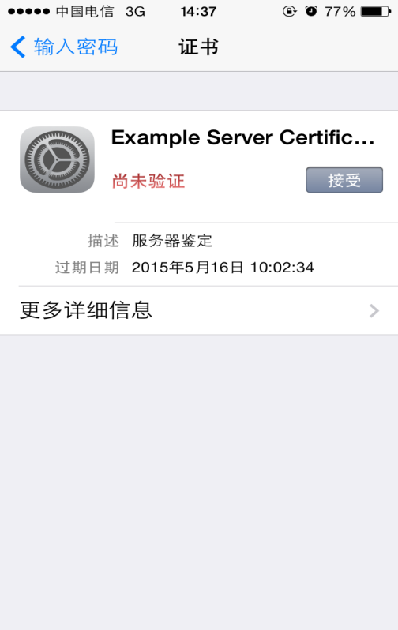

图6 图7

2、下线说明：
将“无线局域网”关闭，系统会自动完成苹果终端的 WLAN 下线。

